**长宁文旅移动端应用**

**（何以爱长宁）平台**

**项目建设方案**

**长宁区文化和旅游管理事务中心**

2023年6月

**目 录**

第1章 项目概况 1

1.1 项目名称 1

1.2 项目单位 1

1.3 可行性研究报告编制单位 1

1.4 可行性研究报告编制依据 1

1.5 建设内容、目标 2

1.5.1 建设目标 2

1.5.2 建设内容 3

1.6 总投资估算及来源 4

1.7 经济及社会效益 4

1.7.1 项目经济效益 4

1.7.2 项目社会效益 5

第2章 现状 7

2.1 项目建设单位概况 7

2.1.1 单位职责、内设及下属机构、人员编制和业务情况 7

2.1.2 拟建项目与项目单位职责、业务的关系 7

第3章 项目的需求分析 8

3.1 项目建设的背景 8

3.2 项目建设的依据 8

3.3 业务现状、存在的具体问题和业务目标 11

3.3.1 业务现状 11

3.3.2 存在问题 12

3.4 功能需求分析 13

3.5 性能需求分析 14

3.6 安全需求分析 15

3.7 设备需求分析 16

3.7.1 服务器及存储设备 16

3.8 系统软件需求分析 17

3.8.1 数据库需求 17

第4章 项目建设方案 18

4.1 建设目标 18

4.2 建设原则 18

4.3 总体架构 22

4.4 应用系统建设 23

4.4.1 前台系统设计 24

4.4.2 中台系统 30

4.4.3 后台管理 30

4.5 系统软硬件设计 36

4.5.1 网络系统 36

4.5.2 服务器和存储系统 36

4.5.3 系统软件 37

4.5.4 信息安全 37

4.6 采用的标准 40

第5章 项目实施进度和组织安排 42

5.1 项目建设周期 42

5.2 实施进度计划 42

5.3 责任人和组织保障 43

第6章 环保、消防、职业安全卫生和节能 45

6.1 环境保护 45

6.2 消防及职业安全卫生 45

6.3 节能 45

第7章 项目风险及控制措施 46

7.1 项目实施的外部风险及控制措施 46

7.2 项目实施的内部风险及控制措施 46

7.3 项目长期运行风险及控制措施 47

第8章 总投资估算和资金来源 48

8.1 投资估算说明 48

8.1.1 资金估算总表 48

8.1.2 投资估算明细表 48

第9章 经济和社会效益 51

9.1 项目经济效益 51

9.2 项目社会效益 52

# 项目概况

## 项目名称

项目名称：长宁文旅移动端应用（何以爱长宁）平台

## 项目单位

项目建设单位：上海市长宁区文化和旅游管理事务中心（上海市长宁区文物管理事务中心）

## 可行性研究报告编制单位

可行性研究报告编制单位：/

## 可行性研究报告编制依据

《上海市全面推进城市数字化转型的实施意见》

《推进城市数字化转型构建高质量数字生活行动方案（2021-2023年）》

《上海市委关于贯彻中共中央关于深化文化体制改革<决定>的实施意见》

《上海推进文化和科技融合发展三年行动计划》

《长宁区全面推进城市数字化转型行动方案（2021-2023）》

《关于进一步推进长宁区文化和旅游繁荣发展的若干政策》

注：详见《3.2 项目建设的依据》。

## 建设内容、目标

* + 1. 建设目标

按照《长宁区全面推进城市数字化转型行动方案（2021-2023）》和《关于进一步推进长宁区文化和旅游繁荣发展的若干政策》中的要求，建设运营长宁文旅移动端应用“何以爱长宁”平台。

建设“何以爱长宁”，最大限度地聚集零散文化资源，构建互联网时代背景下的长宁区文旅服务集成云平台，通过运用数字网络技术，巩固国家公共文化服务体系示范区创建成果，加快推动文化旅游行业数字转型、智能升级、融合创新，围绕元宇宙、全景VR、数字集成，升级数字文旅服务方式，建立“长宁文旅商绿融合高质量发展”数字化平台，推动实现长宁文旅商绿融合的产业化、社会化、数字化、区域化和国际化，以市民群众对文旅行业的新需求新期盼为牵引，打造融入市民日常生活空间的数字文旅应用场景；更好地满足广大人民群众的文化和旅游需求，同时更好地为区域内文旅企业创建优秀的营商和发展环境。

在市民群众端，在前期小范围试点过程中，已经有了几千用户注册，粘性也能很高；正式立项打造平台后，致力于发展百万+注册用户，让市民群众获得文旅智享受。

在文旅企业端，酒店住宿业、旅游服务业、文化传媒业、演艺行业（演出场所、表演院团等）、艺术空间(美术馆、文博场馆、艺术品经营等)、文化产业（文化交流、影视制作等）、数宇科技产业、商圈绿地新空间等8个类别，初期首批将邀请 80家企业入驻“文旅荟”，并对使用情况反馈做出项目的及时调整和完善。

* + 1. 建设内容

项目建设内容主要为：

* 面向市民群众的前端服务：包括如下：
  + 内容集成应用
  + 文创产品
  + 志愿者
  + 指尖地图
  + 数字全景VR
  + 元宇宙交互
  + 文旅场馆
  + 积分商城
  + 会员中心等
* 面向文旅企业的供需服务(文旅荟)：包括：
  + 发布需求
  + 寻找资源
  + 政策指南
  + 寻求合作
  + 供需数据报表等

“文旅荟”是一个实现文旅供给和需求对接的信息资源平台（目前规划在何以爱长宁的入口上），同时文旅部门也可以实现对产业行业数据信息收集的数据分析和统计。通过对文旅行业资源整合梳理、邀请相关单位共同参与，扩大文旅服务企业的朋友圈。被邀请企业可以在平台上自行登记企业基本信息并发布企业需求，同时也可以通过关键字搜索等方式寻找到自己需要的业务资源进行项目洽谈。同时，文旅局将基于“文旅荟”的后台信息，采用线上线下的方式，定期开展项目意向的促成、进度跟踪给予企业政策指导服务、举办项目线下对接会，做好项目成果的统计分析等工作。

## 总投资估算及来源

总投资：**约26万**元

来源：财政拨款。

## 经济及社会效益

* + 1. 项目经济效益

在经济效益方面，本项目主要提供间接经济效益。主要包括：

1）快速构建，降本增效：通过本平台的建设，集中资源、提供整合和升级，快速构建平台海量内容，并保持每天更新频率的有效内容；长宁地区内各文旅场馆&单位实现资源整合，资源共享，避免人力过渡投入。

2）流量共享，流量红利: 改变以往各类聚合平台分流量的缺陷，本平台的内容访问机制决定了用户流量的共享模式（即访问最终内容都进入了合作伙伴的公众号文章），给媒体矩阵中合作方带去流量，共享流量红利。

3）流量变现，促进产业: 1）用户流量无缝接入公益和商业，让用户在给平台创造流量的同时，获取积分升级成就、积分兑换回报，转化产业消费，进入流量变现消费升级闭环。接入文旅商全场景供应链，包括实物供应链、O2O服务、电子虚拟卡券等，同时在合适时机逐步接入合作单位及商业伙伴的供应链资源进入本区产业供应链交易。用产业供应链方式让文旅商融合落到实处。2）文旅荟：把区域内容文旅产业链上下游企业汇集在一起，对接供需，形成产业资源合作和互补，提高产业经济本区域快速融合升级落地。

* + 1. 项目社会效益

1）项目的实施将促进跨界融合的文旅+效应：落地文+商、文+旅、文+教、文+体、文+绿等的融合，融合文化演出空间、旅游景点、酒店、餐饮、商场、体育健身、文化教育、绿色环保等行业伙伴；不但通过线上内容的快速融合，还通过积分体系衍生到线下“文旅+好空间”，适时打造“家门口的好去处”（新零售+公益结合落地线下）。

2）项目的实施将有效提升市民群众对本区域文旅服务的认知和粘性：平台构建的积分体系，让用户在使用平台自动更新的海量各维度文旅服务内容时可以获取积分，保持用户成长梯级；积分又可以用于积分商城供应链的兑换、积分+支付、支付使用等，大大促进用户留驻在平台的用户粘度。

3）项目的实施将建立公益O2O供应链：通过积分商城的建立和运营，合作本区域文旅产业企业，倡导打造文旅商品绿色公益供应链，提高用户对本地文旅品牌的产品服务认知度，建立健全基于平台的公益线上和O2O供应链。

# 现状

## 项目建设单位概况

### 单位职责、内设及下属机构、人员编制和业务情况

上海市长宁区文化和旅游管理事务中心(上海市长宁区文物管理事务中心)承担长宁区文化和旅游市场管理、文物管理、资源开发和产业发展、以及文化和旅游公共服务宣传推广等工作。

### 拟建项目与项目单位职责、业务的关系

上海市长宁区文化和旅游管理事务中心通过本项目的建设能最大限度、最高效率地聚集区域内文化旅游资源，构建互联网时代背景下的长宁区文化旅游公众号媒体矩阵服务云平台，推进长宁区城市数字化转型中生活数字化的数字文旅转型升级、智能升级和融合创新，围绕媒体矩阵内容聚合、文商旅融合发展、数字全景VR、元宇宙、数字文创产品、文旅企业供需对接等，为市民提供多样化的现代公共文化服务途径和服务资源，更好地满足广大人民群众的公共文化旅游需求，为长宁区文化局能更好地履行相关职能提供有力帮助。

# 项目的需求分析

## 项目建设的背景

按照《长宁区全面推进城市数字化转型行动方案（2021-2023）》中的总体要求，坚持对标最高标准、最好水平，坚持整体性转变、全方位赋能、革命性重塑，重点实施“3320”数字战略，促进整体协同、信息共享与业务联动。

按照《关于进一步推进长宁区文化和旅游繁荣发展的若干政策》三大发展目标即“现代公共文化服务体系优质均衡”、“区域文化品牌影响力不断扩大”和“长宁文旅融合发展新格局初步彰显”，重点加快推动文化旅游行业数字转型、智能升级、融合创新，重点支持文旅行业的数字化转型项目，加强文旅数字场景的挖掘和应用，支持围绕元宇宙、数字艺术品等新领域开展的数字文旅领域创新项目。

## 项目建设的依据

《上海市全面推进城市数字化转型的实施意见》

《推进城市数字化转型构建高质量数字生活行动方案（2021-2023年）》

《上海推进文化和科技融合发展三年行动计划》

《上海市委关于贯彻中共中央关于深化文化体制改革<决定>的实施意见》

《长宁区全面推进城市数字化转型行动方案（2021-2023）》

《关于进一步推进长宁区文化和旅游繁荣发展的若干政策》

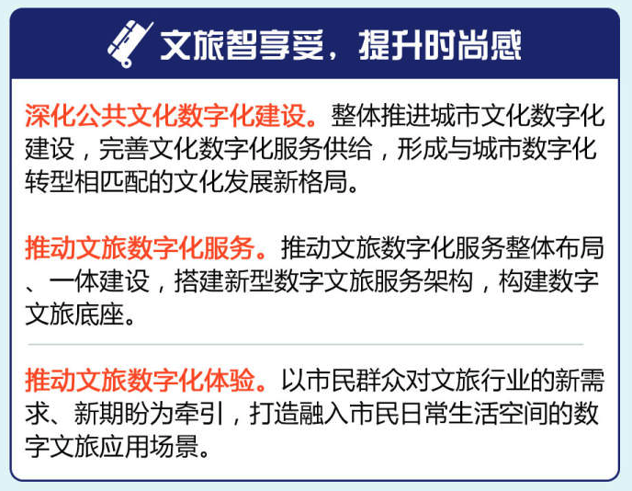

推进城市数字化转型构建高质量数字生活行动方案（2021-2023年）

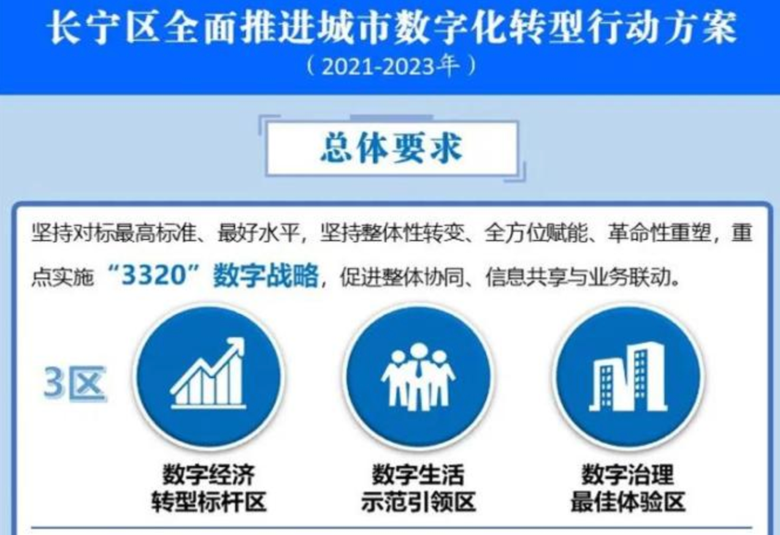

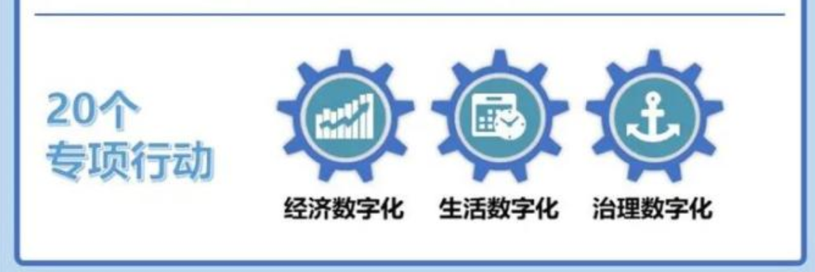

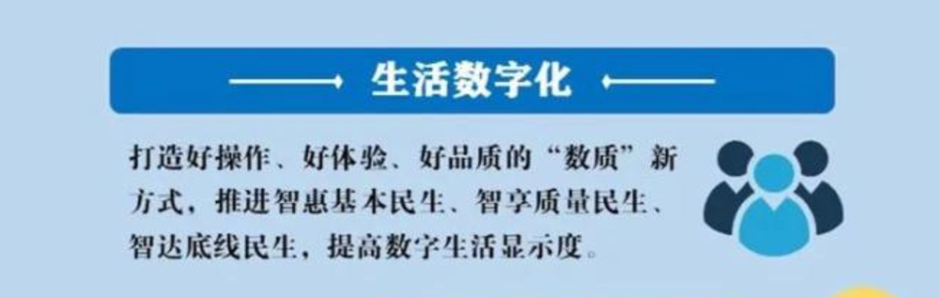

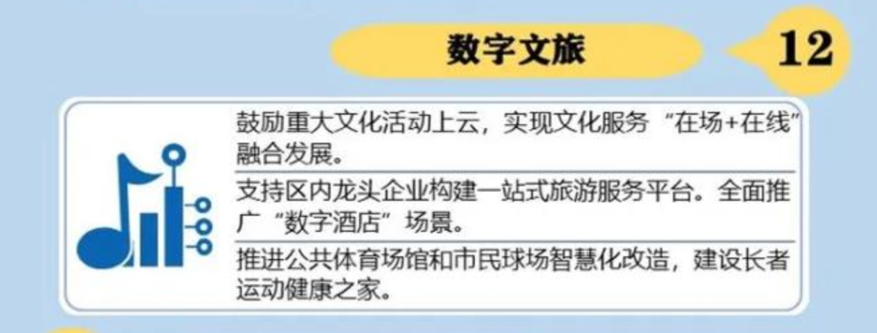

本项目立项主要依据为：

1、《长宁区全面推进城市数字化转型行动方案（2021-2023）》中关于生活数字化中（打造好操作、好体验、好品质的“数质”新方式，推进智惠基本民生、智享质量民生、智达底线民生，提高数字生活显示度）数字文旅：鼓励重大文化活动上云，实现文化服务“在场+在线”融合发展。这也是长宁区文旅局必须要落实的任务。

2、何以爱长宁是长宁文旅局的品牌，而且已经不仅是当初文创和媒体的概念，而是文旅相关的线上和线下活动的整合和融合，现在何以爱长宁的口号已经在传播，立项落实何以爱长宁作为长宁文旅门户入口的时机已经成熟，而且非常需要。

3、作为文旅整合的窗口和入口：不但纳入文化，而且也整合了旅游和数字经济，需要作为长宁文旅门户进行建设，面向市民、游客提供对外一站式服务；同时为文旅企业提供相互融合和用户。

4、大数据：通过技术来进行内容的高效整合后，整合了长宁文旅下所有文旅单位的官方内容，汇聚了大量完整的文旅相关数据内容，通过技术标准规范和接口，输出给区大数据中心。

5、2022年借助文创主体项目试点的“何以爱长宁”微信小程序Demo是文创和媒体整体大项目中的一个小型初步尝试，只是搭建了一个框架，目前来看效果很好，初步具备了整合的能力，现在需要正式立项，新建项目；同时考虑到资金周期，先立项推进一期工作。

在近期文旅局工作会议上，陈颖副区长出席讲话中，要求聚焦重点任务，开创和打造文化和旅游高质量发展的新局面新样本；其中 1）要聚焦公共文化服务效能提升，努力打造全过程人民民主最佳实践地的长宁样本 2）要聚焦文旅深度融合，助力文旅消费能级提升，进一步彰显长宁文化品牌标识度。

## 业务现状、存在的具体问题和业务目标

### 业务现状

历史人文荟萃，文化机构云集，上海长宁区这片37.19平方公里的土地上，拥有着69.36万常住人口，曾三次蝉联“全国文明城区”和“全国文化先进区”。长宁区处于沪宁、沪杭发展轴的核心区位，紧邻虹桥综合交通枢纽，是上海服务长三角的重要功能区。2018年10月，长宁区提出倡议，牵头长三角39个示范区（项目）建立了全国首个区域性公共文化领域合作机制——长三角地区国家公共文化服务体系示范区（项目）合作机制。长宁区历史文化底蕴深厚，拥有虹桥路、新华路、愚园路、复兴路-衡山路（部分）四个上海市历史文化风貌保护区，72处文物保护单位，37家文博艺术类场馆，121处优秀历史保护建筑，900多栋具有百年历史的花园洋房，是上海近代海派文化的重要组成部分。长宁区一贯重视文旅融合，从2003年起连续17年举办“虹桥文化之秋”艺术节，和旅游节、购物节“三节合一”。每年长宁区策划百余项文化和旅游活动，既有“城市文化微旅行”“老洋房巡游”等日间项目，也有连续举办22届的德国啤酒节、上海动物园蝴蝶展等促进夜间消费活动，为激发文化和旅游消费潜力贡献力量。

### 存在问题

站在长宁区文化和旅游服务提供及管理者的角度，目前整个文旅服务体系还是面临着许多限制文旅服务发展的问题。首先，文旅资源比较分散，有一部分文旅场馆单位等独立建有信息平台，还有一分部分单位没有建立信息平台，但是这些文化单位资源不互联不共享，形成“信息孤岛”，导致文旅服务使用率低；建设了长宁文化云之后没有进行有效技术运维，而且需要大量人力投入运营，影响了平台的品牌建立和用户粘性流量导入；第二，市民群众缺乏对周围公共文旅服务的了解，文旅场馆单位同样缺乏对市民群众文旅服务需求的了解；第三，文旅推广渠道较单一，文旅服务推广体系不全面，不符合群众使用习惯，群众接收效果不佳。第四，各文旅场馆单位的信息平台很多，工作人员需要报送的数据很多，工作窗口也很多，很多业务推广和服务工作的时间有限。第五，文化旅游产业链上的企业相互之间缺乏供需匹配的有效平台和通道，无法很好的在本区域内进行相互协作和合作，营商环境中文旅服务的被重视程度低。

## 功能需求分析

公众号集成升级需求：设计和规划长宁文旅微信公众号矩阵，深化和扩大文旅（商）融合媒体阵地；内容采集：自动采集、更新和集成到微信公众号矩阵，快速构建出矩阵的海量内容，并保持每天更新频率的有效内容。

文创产品需求：文创专题展示：设计和制作文创产品专题；文创标签展示：设计和制作文创产品标签，根据不同标签自动聚合展示文创产品和微信公众号矩阵相关内容；文创积分商城：用户积分兑换商城的文创产品入驻、展示和应用。

志愿者：志愿者注册：提供区内文旅相关志愿者的注册填报。志愿者列表：提供注册志愿者的信息和使用列表后台。志愿者积分服务：结合矩阵用户积分体系提供志愿者的积分服务。

积分体系：用户积分体系：设计和实现微信公众号矩阵的用户积分体系，让用户在使用矩阵的内容时可以获取积分，保持用户成长梯级。用户积分兑换：用户积分进行积分商城文创产品供应链的兑换（未来扩展到积分+支付）等，促进用户留驻在微信公众号矩阵的用户粘度。

文旅荟：面向区域内文旅相关企业的产业链需求对接和官方政策精准服务对接，建立面向文旅企业更好的营商服务、产业链增能价值和数据看板监测。目前，根据行业杭理，对项目成员单位划分为：酒店住宿业、旅游服务业、文化传媒业、演艺行业（演出场所、表演院团等）、艺术空间(美术馆、文博场馆、艺术品经营等)、文化产业（文化交流、影视制作等）、数宇科技产业、商圈绿地新空间等8个类别。根据饰选，将邀请首批 80家企业入驻“文旅荟”，并对使用情况反馈做出项目的及时调整和完善。

其他需求：指尖地图/数字全景VR/文旅场馆/公众号接入等。

## 性能需求分析

系统按功能对应不同使用群体可分为4类，分别是：公众用户、文旅单位、运维部门和管理部门。

本期建设考虑按500人并发访问需求设计，待访问量增大后，后续考虑通过增加服务器形式对平台容量进行扩容。

* 在网络稳定（带宽10M）的环境下操作性界面单一操作的系统响应时间小于3秒；
* 视频格式支持*.wmv、*.avi、*.mp4、*.rm、*.rmvb、*.flv格式等；
* 音频格式支持*.mp3、*.flv格式；
* 系统7X24小时连续运行，年故障<7天，故障修复时间<8小时；
* 系统安全特性、访问控制到页面级。

## 安全需求分析

本项目必须保证如下原则：

（1）传输信息的正确性，即信息传输过程中，不会被人篡改；

（2）传输信息的可靠性，即信息传输过程中不会被人窃听，或者即使窃听后，窃听者也无法得到正确的信息；

（3）访问权限的安全，即数据信息访问严格按照其权限控制；

（4）数据信息的安全性，即系统内数据信息不会因系统的原因导致丢失，造成用户损失。

（5）数据操作安全性，即用户对数据的操作是在安全模式下进行，而且操作内容留可追查的踪迹。

（6）在数据交换平台中对信息进行分级管理，对于不同的请求，按照预分配的权限对返回信息进行严格的安全审查。并记录信息的交互日志，供安全审计。

数据备份的需求：

数据备份的根本目的，是重新利用。对一个相当规模的系统来说，完全自动化的进行备份工作是对备份系统的一个基本要求。除此以外，CPU占用、磁盘空间占用、网络带宽占用、单位数据量的备份时间等等，这些都是需要重点考察的方面。数据备份其意义不仅在于防范意外事件的破坏，而且还是历史数据保存归档的最佳方式。换言之，即便系统正常工作，没有任何数据丢失或破坏发生，备份工作仍然具有非常大的意义--为我们进行历史数据查询、统计和分析，以及重要信息归档保存提供了可能。

## 设备需求分析

### 服务器及存储设备

#### **服务器设备**

1. 先进性、实用性

设备选型时考虑先进性与实用性相结合。

1. 安全可靠性

应用系统需要7*24小时不间断的运行，对系统的可靠性要求很高，在选型时不仅要求选择单机可靠性高（如采用多路CPU、内存CHIPKILL技术、冗余电源等）。

1. 可扩充、升级能力

在设备选型时，要考虑到系统今后的发展情况，要留有一定的余地，同时也要求所选用的设备除了本身具有较好的可扩充能力外，还应具有较完整的产品系列。

1. 良好的售后服务

良好的售后服务保证系统基础设备的快速恢复和响应。

1. 高性能价格比

高性能价格比实现在有效的投资保护。

#### **存储设备**

* 存储设备应具有良好的节点扩充性和良好的传输速率。
* 存储设备应采用可伸缩的网络拓扑结构。
* 存储设备应具有高传输速率的光通道直接连接方式。

## 系统软件需求分析

### 数据库需求

能进行数据管理和数据挖掘、分析，能够提供全面的报表解决方案，能够在多个平台、应用程序和设备之间共享数据，更易于连接内部和外部系统。易于创建、部署和管理。

# 项目建设方案

## 建设目标

按照《长宁区全面推进城市数字化转型行动方案（2021-2023）》和《关于进一步推进长宁区文化和旅游繁荣发展的若干政策》中的要求，建设长宁文旅移动端应用（何以爱长宁）平台。

建设“何以爱长宁”，最大限度地聚集零散文化资源，构建互联网时代背景下的长宁区文旅服务集成云平台，通过运用数字网络技术，巩固国家公共文化服务体系示范区创建成果，加快推动文化旅游行业数字转型、智能升级、融合创新，围绕元宇宙、全景VR、数字集成，升级数字文旅服务方式，建立“长宁文旅商融合高质量发展”数字化平台，推动实现长宁文旅商融合的产业化、社会化、数字化、区域化和国际化，更好地满足广大人民群众的文化和旅游需求，同时更好地为区域内文旅企业创建优秀的营商和发展环境。

## 建设原则

参照《长宁区全面推进城市数字化转型行动方案（2021-2023）》中的要求内容，系统按照标准化、先进、安全、可靠、可扩展、易维护的原则进行设计。实施遵循相关国家标准和行业规范。

1）标准化原则

“统筹规划，国家指导；统一标准，联合建设；互联互通，资源共享”是我国信息化建设方针，它表明标准化、规范化是信息化建设的重要技术支持和保障体系，是实现互联互通、信息共享的技术基础。

在项目中遵守法律法规，遵循有关国家标准、市标准、行业标准。这有利于数据共享，资源共享，互操作性，可移植性，一致的用户界面，一致的安全性接口，一致的管理接口。尤其在数据方面，我们将寻求与有关标准化单位的合作，使数据尽量向标准化靠拢，无标准可循的通过用户、开发方等共同商讨后制定标准，并在项目实施过程严格遵循。

一个完善的系统必须是标准化的系统，并且采用通用和成熟的标准化协议。在系统中采用标准化有以下好处：

极大节约系统的推广成本。采用标准化的数据后，数据的添加和扩展都将变得更加容易，如果其他系统需要从中提取数据，只需要遵循按照标准协议提取就行，系统数据资源可以被最大限度利用；

有利于系统自身的扩展和升级；

有利于系统的部署和实施；

2）先进性原则

在兼顾系统成熟性的前提下，本方案采用目前较为先进的计算机软硬件技术，使系统能够最大限度地适应今后技术发展变化和业务发展变化的需要,确保本项目高效运行以及在未来几年能够适应业务发展的需要。

3）可靠性与安全性原则

在依托现成网络和认证系统的情况下，针对本项目特点采取有效的安全措施，充分保证服务器、数据库和系统的安全性和可靠性，主要设备的冗余设计，确保没有单点故障；考虑负载均衡、并行处理能力高。

采用成熟的技术，稳定的应用系统，如服务器安装Linux系统；

采用具有容错功能的服务器；

采用数据备份、灾难恢复、数据日志、故障处理等系统故障对策功能；

采用网络管理、严格的系统运行控制等系统监控功能；

采用操作权限控制、密码控制、系统日志监管等多种手段防止系统数据被窃取和篡改；

在Internet网络上采用防火墙、身份认证等方法提高系统运行环境的安全性；

采用多重安全策略确保信息交换可靠、安全的传输。

4）开放性与可扩充性原则

开发的系统要保证能实现这种扩展及与外部系统的交流，因此，系统就应具有极好的开放性，而这种开放性又要靠标准化来实现，使得这些符合标准的计算机系统很容易进入网络互连，与其他系统进行交互。

根据软件工程的理论，系统维护在整个软件的生命周期中所占比重是最大的，因此，提高系统的可扩充性和可维护性是提高管理信息系统性能的必备手段。

应用软件采用的结构和系统模块化构造，都尽可能保持较好的可扩充性和可维护性。

数据存储结构设计在充分考虑其合理、规范的基础上，同时具有可维护性，对数据库表的修改维护可以在很短的时间内完成。

系统硬件平台、系统应用软件平台均具有较强的可扩充性，保证在业务需求增加时，能够方便的扩充。

5）经济性原则

经济性的考虑是指系统建设中在满足应用要求的基础上，应尽最大可能地降低成本，使有限的建设费用可做更多的事情，要考虑利用和保护原有的信息化投资，利用系统已有的软件、硬件和人力资源。

6）实用性原则

系统设计以满足用户需求为目标，方便用户使用为原则，同时融入先进的管理经验，为用户量身订造一套实用的系统，并尽可能降低系统使用前的培训投入和使用中的维护投入。

## 总体架构

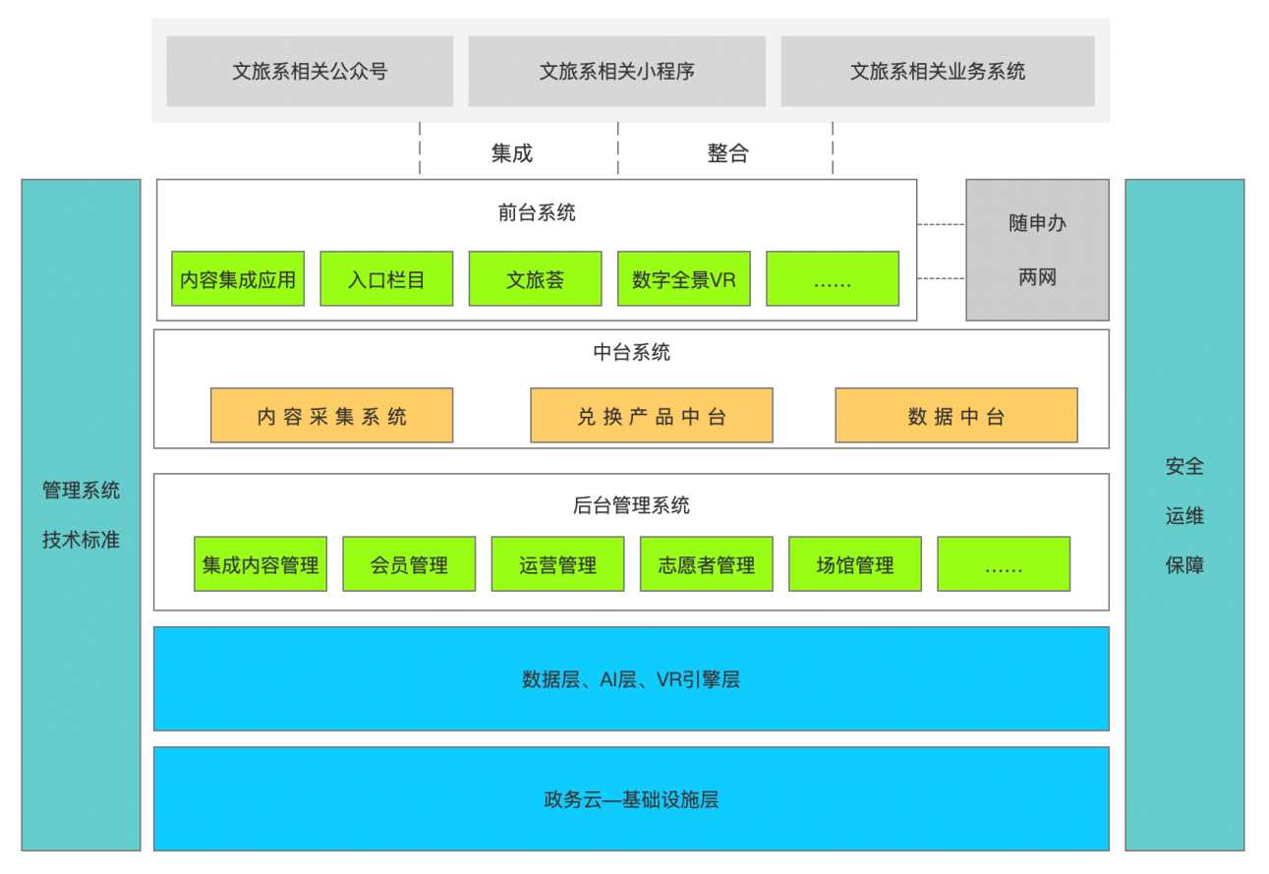

## 应用系统建设

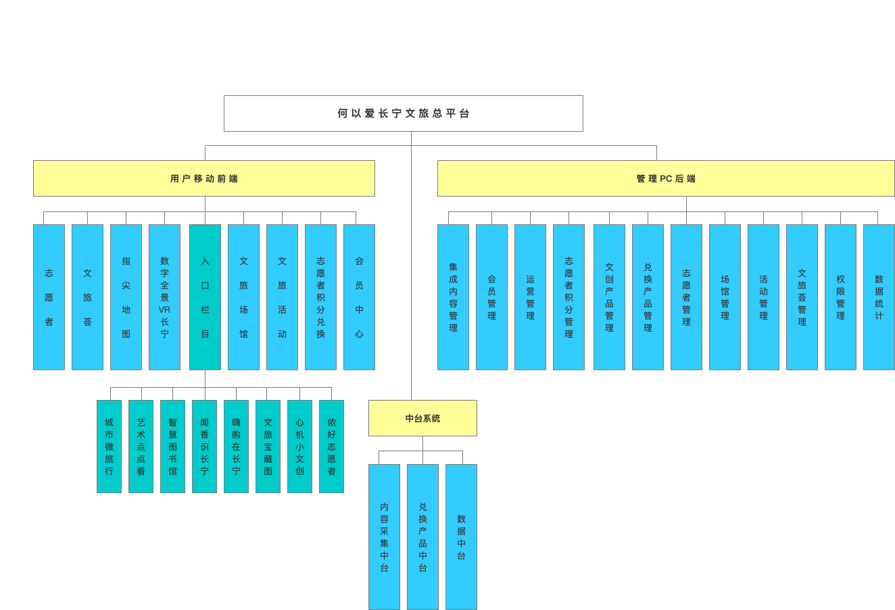

### 前台系统设计

#### 内容集成应用

根据常设栏目板块：城市微旅行、艺术点点看、智慧图书馆、闻香识长宁、嗨购在长宁、文旅宝藏图、心机小文创、侬好志愿者，对媒体矩阵中自动化采集的内容进行内容分类、关键词检索、主题归类等，匹配相应排序算法进行内容集成展示。板块可进行更新。媒体矩阵可覆盖任意文旅商体等相关官方微信公众号。

#### 文创产品

梳理区域内文创产品体系，设立文创产品专栏，设计和制作文创产品分类标签，根据不同分类&标签自动聚合展示文创产品。

用户可详细浏览分类文创产品，每个文创产品的详细信息和相关衍生内容，并进入积分商城进行兑换、购买。

#### 志愿者

提供区内文旅相关志愿者的注册填报。

连接集成志愿者应用场馆的业务流程应用。SAAS输出给每个不同场馆自己的志愿者招募前端入口。

志愿者可获取参加有效志愿服务后的相应积分激励，并用于平台积分商城的兑换使用。

#### 文旅荟（第I期）

面向区域内文旅相关企业的产业链需求对接和官方政策精准服务对接，建立面向文旅企业更好的营商服务、产业链增能价值和数据看板监测。

包括：发布需求（含企业注册、分类、基础信息等）、寻找资源（含资源分类、关键字检索）、政策指南、寻求合作（含供需方意向寻求、项目合作进度和成果输入等）、后台数据统计（含导出等）等功能板块。

提供企业分类、标签、注册、资源自动化匹配、分类资源检索、合作匹配闭环等功能。

#### **指尖地图**

按照“建筑可阅读”、“街区可漫步”、“人人看艺术”、“苏河微旅行”、“演艺新空间”、“转角有惊喜”等主题分类标签归总各文旅场馆，在手绘长宁指尖地图上撒点显示，点击交互展现相关详细信息。以上主题分类可更新。

#### **数字全景VR**

按照“艺术愚园”、“人文新华”、“静雅武夷”等主题分类，实景拍摄、制作各文旅场馆&景点的360度全景，并归类到以上主题，使用数字全景VR技术展示和交互。以上主题分类可更新。

#### **元宇宙交互**

基于数字全景VR，设计实现虚拟IP、人物、分类图标在数字全景VR上的元宇宙交互，可进行问答、选择、寻找、语音、文字提示、AR等交互方式；用于文旅主题活动、品牌、场馆等的数字文旅应用场景（聚焦生活数字文旅的样板应用场景进行落地）数字化升级。

#### **文旅场馆**

结构化展示区域内各文旅场馆的信息，包括：名称、地址（含地图坐标）、图片、主题分类、标签等。地址能够展现到第三方电子地图显示；文旅场馆与指尖地图、数字全景VR相互关联展示和应用。

#### **文旅活动（微旅行）**

用户在前端进行文旅活动（第一期为微旅行活动）的查看、预定和往期回顾。预定的用户需要提供姓名和手机号码进行预定，名额有限。预定好的用户在线下参与时需要出示报名成功的电子凭证或手机号码进行闭环核销。

#### **志愿者积分兑换**

何以爱长宁的注册志愿者可以按照志愿者积分规则获取在平台上行为的对应积分，积分可以在积分商城兑换（或抵扣后购买）平台供应链商品，商品包括文创产品、第三方电子卡券等。

#### 入口栏目

常设入口栏目板块：城市微旅行、艺术点点看、智慧图书馆、闻香识长宁、嗨购在长宁、文旅宝藏图、心机小文创、侬好志愿者。以及功能板块：全景长宁（含各区域、各场馆点位全景）、文旅荟、元宇宙（交互）、积分兑换（商城）、指尖地图文旅场馆等。

以上板块的基础媒体内容可按需直接在官方公众号上进行设置后直接接入，如：何以爱长宁、精彩长宁、微旅行、场馆空间、志愿者招募、玩转元宇宙、积分兑换；并进行实时更新和替换。

入口点击的功能逻辑基本分为：

1. 运营板块+内容板块
2. 海报+入口
3. 全景
4. 外链

目前入口板块的设计大致如下：

1. 城市微旅行

微旅行活动、活动预定预约、往期回顾等。

1. 艺术点点看

文旅场馆列表查看。场馆列表关联到场馆详情、指尖地图、全景场馆等。

1. 智慧图书馆

智慧图书馆海报（可替换）、详细介绍（可替换）、集成跳转到智慧图书馆微信小程序。

1. 闻香识长宁

由中华传统香学研究专家吴请老师亲自调制，推出花香、书香、咖啡香、人文之香的“长宁四香“来整合咖啡、绿色、阅读、人文历史等主题、专题、资讯和活动。

1. 嗨购在长宁

整合长宁区商圈商场、旅游节会的各类主题、专题、资讯、活动。

1. 文旅宝藏图

指尖地图：底层手绘长宁地图，分类展示各类信息，点击后出现详细内容。

1. 心机小文创

长宁文创海报（可替换）、详细介绍（可替换）、集成跳转到文创兑换。

1. 侬好志愿者

长宁文旅志愿者海报（可替换）、详细介绍（可替换）、集成跳转到志愿者注册、志愿者积分兑换等。

#### **会员中心**

用户在何以爱长宁平台的注册、信息维护，成为会员后的积分信息、积分记录、积分订单，志愿者服务入口，系统设置等。

#### **前端页面示意图**

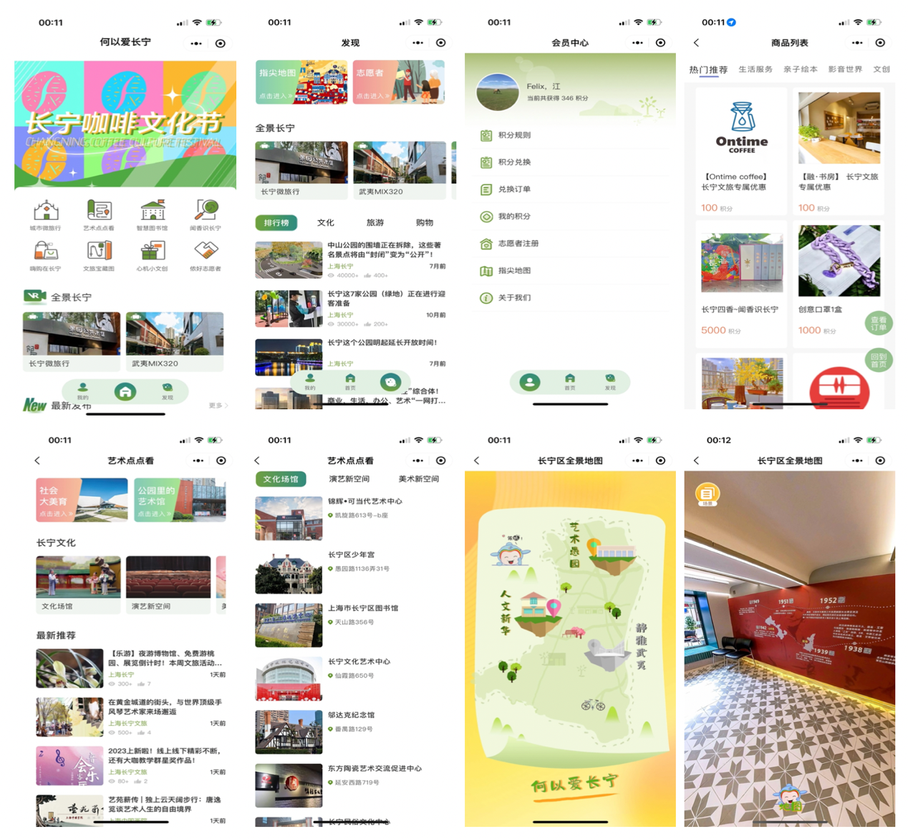

前端页面示意图

### 中台系统

#### **内容采集中台**

设计和规划长宁文旅微信公众号矩阵，建立融合媒体阵地。在预设的媒体矩阵内，进行自动化采集、过滤、分类、关键词提取，快速高效构建媒体矩阵的海量内容，并保持每天更新的频率保证内容的及时有效性。

#### **兑换产品中台**

接入第三方兑换产品的供应链产品和服务，输出给积分商城模块的供应链兑换服务。中台管理接入的SKU产品和服务，交易，安全性，财务对账，卡券卡密获取和下发等。

#### **数据中台**

对采集的内容访问数据、平台用户访问数据、用户积分数据等进行数据记录、清洗、拆分、应用组装。

### 后台管理

#### **集成内容管理**

对采集的内容进行后台管理，可进行编辑、删除、增加等操作，对自动化建立的归类主题、标签、排序进行管理。

1. 集成内容查看

查看内容列表包括标题、封面图、归属单位、归属公众号等。

1. 集成内容编辑

对内容进行编辑包括删除、编辑/更新。

1. 集成内容归类

对内容进行主题、标签和排序（序号）进行管理。

#### **会员管理**

对注册会员进行资料管理，包括基本信息、访问记录、积分数据等。

1. 会员基本信息查看

查看注册会员的基本信息（名称、昵称、头像、注册时间、性别）等。

1. 会员行为查看

查看注册会员的平台访问记录、积分记录等。

#### 运营管理

对平台的广告位、运营位、内容排序等进行运营管理维护。

1. 广告位运营管理

对平台首页和频道入口页的广告位进行管理。

1. 运营位运营管理

对平台内全部页面和功能板块中的运营位置（不用进行技术定制开发，按照既定技术规则可以进行后台更新配置的位置，比如入口按钮）进行管理。

1. 内容排序管理

对所有内容列表板块进行排序（主要包括首页集成内容区域等）的内容管理。

#### 志愿者积分管理

维护平台志愿者积分规则；维护积分兑换SKU，兑换积分比例；审核积分订单；审核用户积分记录等。

1. 积分规则管理

平台内积分规则的设定管理，和，前端展现更新管理。

1. 积分比例管理

可兑换产品SKU的对应积分比例设置管理。

1. 积分兑换审核

积分兑换订单进行审核管理。

1. 积分记录审核

审核用户积分记录（先发后审）。

#### 文创产品管理

对文创产品进行新增和编辑，对文创产品的主题分类、标签进行新增和编辑。

1. 文创产品管理

对文创产品进行增、删、改管理等。

1. 文创产品归类管理

对文创产品进行归类管理包括主题分类、标签管理等。

#### 兑换产品管理

对进入积分商城的可兑换产品进行管理（包括新增、编辑、删除），设定自有文创产品、第三方卡券及卡券类型；查阅兑换产品相关订单情况。

1. 兑换产品管理

对不同类型的可兑换产品进行增、删、改管理等，类型产品包括：自有文创产品、第三方电子卡券产品、线下商户核销券等。

1. 兑换订单查看

查看用户兑换订单。

#### 志愿者管理

对注册的志愿者信息进行审核管理，提供给相应文旅场馆对应的志愿者信息，对志愿者进行志愿服务后的积分奖励管理。

1. 志愿者注册审核

对新增的注册志愿者进行信息审核等。

1. 志愿者信息管理

查看志愿者信息列表等。

1. 志愿者积分管理

对志愿者的积分进行管理（增加、删除）等。

#### 场馆管理

对进入平台展示的文旅场馆进行信息（名称、地址、图片、坐标、分类、标签等）管理（新增、编辑、删除）。

1. 场馆基本信息管理

文旅场馆进行信息（名称、地址、图片、坐标等）管理（新增、编辑、删除）等。

1. 场馆详情管理

场馆的详细信息管理包括：简介、场馆详情入口等。

1. 场馆归类管理

场馆的主题、分类、标签关联管理，指尖地图关联管理（若有），全景VR关联管理。

#### 文旅荟管理

对注册企业进行信息审核和管理，对发布的需求进行审核和管理，对提供的资源进行审核和管理，对匹配的供需进行核对和数据管理，对政策内容进行管理等。

1. 注册企业审核管理

对注册的企业进行审核管理（编辑、删除）等。

1. 需求审核管理

对发布的需求进行审核管理（编辑、删除）等。

1. 资源制作与管理

对提供的资源进行审核管理（编辑、删除）等。

1. 供需审核管理

对匹配的供需进行审核、核对和管理（编辑、删除）等。

1. 政策制作与管理

对政策内容进行管理（编辑、删除）等。

#### 数据统计

对平台内相关模块的数据进行各维度的统计，比如：用户数据统计、内容访问数据统计、积分数据统计、积分订单数据统计、文旅荟供需数据统计、志愿者数据统计等。

1. 统计功能

提供统计条件筛选进行条件查询。

1. 统计报表

提供对应的后台统计报表，和，数据导出等。

#### 权限管理

对平台后台管理权限进行角色和相应权限管理，主要分为:编辑、运营、数据分析、志愿者管理、供应链管理、管理员等。

1. 角色管理

角色功能设置和管理。

1. 权限管理

后台各权限设置

1. 账户匹配管理

开设后台账号，匹配到角色和对应权限。

## 系统软硬件设计

### 网络系统

基础平台采取政务云服务方式提供，通过政务云服务实现平台应用服务器、数据库服务器、存储设备、安全设备及性能设备等功能实现。

用户终端设备包括Web端、移动智能端（Android和IOS）以及线下终端一体机等使用方式，最大化地满足人群的使用习惯。

### 服务器和存储系统

本项目采用国产化系统和政务云部署服务。

|  |  |  |  |  |  |  |  |  |
| --- | --- | --- | --- | --- | --- | --- | --- | --- |
| 云主机类型 | 数量 | CPU（核） | 内存（GB） | 系统盘（GB） | 数据盘（GB） | 操作系统版本 | 用途 | 备注 |
| ECS-ARM架构 | 2 | 8 | 16 | 200G | 200G | 银河麒麟v10 sp1 | 应用服务器 |  |
| ECS-ARM架构 | 1 | 16 | 32 | 200G | 1024G | 银河麒麟v10 sp1 | 数据库&缓存服务器 |  |
| ECS-ARM架构 | 1 | 8 | 16 | 200G | 5T | 银河麒麟v10 sp1 | 文件服务器 | 支持磁盘扩展 |
| ECS-ARM架构 | 1 | 8 | 16 | 100G | 100G | 银河麒麟v10 sp1 | 短信平台跳板机 |  |

### 系统软件

#### **服务器操作系统**

系统平台国产化操作系统（银河麒麟）。

#### **数据库管理系统**

采用国产化配套数据库，该数据库管理系统具有强安全性、可伸缩性和可用性，能进行数据管理和数据挖掘、分析，能够提供全面的报表解决方案，能够在多个平台、应用程序和设备之间共享数据，更易于连接内部和外部系统。易于创建、部署和管理。

### 信息安全

#### **制定安全策略**

安全策略是整个安全体系的基础。构建安全系统需要工程师来操作，这就需要建立健全的规章制度和操作规范，使保护、检测、响应和恢复环节行之有效。

制定以下规章制度和操作规范：

* 设备管理制度
* 系统安全管理守则和明细
* 网络安全管理守则和明细
* 应用安全管理守则和明细
* 应急响应计划
* 灾难恢复计划

#### **应用安全防护**

防护方案主要包括以下几个方面：

* 权限控制系统

权限控制包括网络的访问权限控制，设备的访问权限控制，服务器的远程访问权限控制（包括Web服务器、应用服务器、数据库服务器等），系统的权限控制。

* 防病毒网关

病毒、蠕虫和木马等对系统安全造成极大威胁。防病毒必须软、硬件两手抓。设置防病毒网关对进入应用区的信息进行扫描，同时系统的程序本身也要防止 SQL 注入等应用层的安全漏洞。

* 边界控制

可以在网络边界设置多重的防火墙，防止外界的非法访问。在网络拓扑图中也可以清楚的看到，多种的防火墙可以保证系统的通信安全。其中第一重和第二重防火墙主要是防护互联网用户的非法入侵，第三道防火墙可以防护安监局内部非本系统的其他用户非法侵入本系统。

* 传输加密

数据加密地方法有里链路层加密、网络层加密及应用层加密。对本系统来说，应用层的加密应用比较广泛。系统客户端至服务器端的安全连接可以采用SSL（Security Socket Layer）协议。SSL已得到各主流浏览器内置的支持。由于标准的SSL协议，在采用客户端证书时，并未对用户的交易数据进行显式签名，所以本系统可通过在客户浏览器安装签名控件来完成，签名控件一方面可以完成数字签名，另一方面，通过自定义签名格式，只对需要的页面要素进行签名，去除不必要的数据被签名。

#### **物理安全防护**

* 入侵检测

入侵检测可以作为传统防火墙的辅助方案，可以根据入侵检测的结果进行防护、响应和恢复。入侵检测系统（Intrusion Detection System，简称 IDS）是采用相对应的入侵检测软件和硬件的集成。采用基于网络的入侵检测产品（NIDS）实时监控公共网络和安监局网络间的通信，捕获网络入侵；采用基于主机的入侵检测产品（HIDS）监测服务器会话数据流和系统审计日志以捕获主机入侵。

* 状态检测

部署网络和主机的监控系统，监控网络和主机的运行状态，可以实时反映系统的性能，以及时做出相应的措施。

* 安全审计

在设置防火墙和入侵检测系统的同时，仍需要对业务系统输入输出的信息数据需要进行审查核实，防止敏感信息数据的泄露。在整个网络系统的各个单元中设置安全审计，从软硬件各方面入手发现安全漏洞，包括数据的安全与操作的安全等。

#### **制定安全恢复机制**

本系统的用户量会逐渐增大，访问和数据的流量也相应增加。所以目前类似系统多会采用负载平衡策略。负载平衡的算法有多重，包括依序，比重，流量比例，自动分配等。

此处讲的双机热备多指基于高可用系统的两台服务器的热备，包括应用服务器和数据库服务器等。其中页面服务器和应用服务器多配置为集群，可采用双主机方式（Active-Active方式）。数据库服务可以采用主—备方式（Active-Standby方式）。

## 采用的标准

**1、应用系统设计依据：**

* 《国家电子政务标准化指南》
* 《上海市政府信息公开规定》

**2、技术标准**

* Web服务标准-UDDI, WSDL和SOAP：该标准的使用可以实现跨不同系统环境的应用之间的通信；
* J2EE技术规范：从当前技术架构的发展方向、技术的成熟度和先进性、技术的扩展性和移植性等方面出发，系统采用J2EE为基本技术架构；
* XML技术标准：采用XML技术标准，实现系统的异构；
* MVC开发规范：MVC开发模式是一种先进的技术构架，有助于软件构件化的实现，提高系统的复用性和可维护性。

**3、开发标准**

* CMM规范：在需求、设计、开发、测试、实施等阶段严格遵守CMM规范；
* 软件工程规范：在设计采用Rational Rose可视化建模工具统一建模。采用RUP进行需求、设计、编码、测试等软件开发过程的统一管理；
* 文档规范：严格遵循CMM规范中的要求，对技术文档和管理文档进行管理。
* 数据交换标准：采用基于XML的数据交换标准
* 业务数据标准：在业务数据编码上将参照国家和上海市有关数据标准进行规范化定义，在通用编码上将参照国家标准进行规范化定义，比如地区编码、行业编码、人员基本信息等。

# 项目实施进度和组织安排

## 项目建设周期

项目实施进度为4个月。

## 实施进度计划

1）项目准备阶段

本阶段主要完成本项目的立项及审批工作，落实项目建设资金，完成项目准备工作。本阶段周期预计0.5个月。

2）项目实施阶段

本阶段主要完成系统设计、应用系统开发、软件评测、国产化改造、软硬件政务云采购和部署实施等工作，并实现现有数据迁移、数据格式转换及新数据采集。本阶段周期预计为2.5个月。

3）项目试运行阶段

项目整体试运行，修正项目各组成部分联调中出现的问题，修正软件bug。试运行期为0.5个月，试运行期无重大故障且解决所有发现的缺陷后进行项目整体验收。

4）项目验收阶段

根据区建设财力项目竣工验收的相关要求，开展项目第三方测评、项目内部验收、专项验收、项目审计和竣工验收等工作。本阶段周期预计0.5个月。

## 责任人和组织保障

针对本项目的特点，我们将从项目领导小组、项目专家小组和项目开发实施小组三个方面来进行组织，以确保项目的成功实施。



项目领导小组主要由局领导、相关部门领导组成，负责整个项目的方向把握、资源调配、项目协调、进度监督等层面的指导和管理性工作。

项目专家小组主要由与本项目相关背景的用户专家组成，参与并指导本项目的需求确定、设计方案讨论、系统试用和测试、问题反馈和建议等，与项目开发实施小组会有比较多的沟通和交流。

项目开发实施小组主要相关开发公司组成，负责管理项目的具体开发和实施工作，包括组织项目会议讨论、制定项目实施计划、提交项目阶段性报告和文档、控制项目进度和成本，并和项目专家小组、项目领导小组及时沟通和协调，明确项目任务。项目组成员包括：调研小组，开发小组，测试小组，各部门负责人，技术保障人员。

# 环保、消防、职业安全卫生和节能

## 环境保护

本项目主要进行电子信息的搜集、加工、整理和发布。在实施运营过程中对周围环境基本不造成污染，项目运作过程中基本没有有害气体、废渣、废水排出，所采用的设备也不产生电磁污染。项目基本不产生设备噪声源，不会对周围环境造成危害。

## 消防及职业安全卫生

在职业安全卫生、电力和消防设施方面，采用的租赁机房完全符合国家有关标准，在职业安全卫生、供电系统、暖通（机房精密空调）系统方面严格控制，能够满足要求。项目在设备选购等方面，将严格执行国家有关消防的规范和规定。

## 节能

本项目设备主要能源为电能，能耗指标与设备选用将严格执行国家有关节能的规定，优先考虑选用节能型设备。本项目将严格执行国家《节约能源法》和《上海市节约能源条例》及《上海市关于进一步加强本市节能工作的若干意见》中有关节能管理的规定，在项目建设和运维过程中积极落实节能工作。

# 项目风险及控制措施

## 项目实施的外部风险及控制措施

本项目的建设涉及多个部门的业务及其信息系统，信息采集、更新、维护和共享需要多个业务部门相互协作。建议由区文旅局牵头成立项目建设协调小组，由参与本项目建设的各部门参加，对项目建设过程中的重大事宜或协调事项进行协商与决定，并制定相应的管理办法及制度，明确各方的职能、权利和义务，保证项目工程顺利进行，减低组织协调风险。

## 项目实施的内部风险及控制措施

技术风险：技术风险主要表现在技术标准、技术路线、设备选型、工程质量、系统性能等方面。技术风险不但关系项目的成败，也关系项目建设成本以及以后的应用和维护。建议由相关专业技术人员对目前已建或在建的相关系统进行充分分析，在此基础上进行改进和完善，以便减少本项目实施的技术风险。

人员风险：主要来自人员的业务和技术能力和人员流动。建议选择一个成熟规范的项目承建单位，且该单位参与项目工作的人员有较强的技术能力及本领域相关的开发经验；可按照系统集成和软件开发技术规范及相应国家、行业标准制定完善的文档管理和工作交接制度，建立完备的项目管理体系，加强项目管理工作，降低人员风险对本项目产生的影响。

## 项目长期运行风险及控制措施

规划风险：规划是信息化建设的基础的工作。由于对信息化认识的局限性等原因，相当部分的项目在进行总体规划时候，项目设计出现一定的偏差，不能统筹各类信息化资源，使建成的项目相关性、集成度存在不足，为项目的后续实施带来了一定的风险。建议在项目前期引进相关专业人员，并从内部各参与部门抽调业务人员组成项目咨询小组，为项目的规划、可研、论证、决策和实施提供依据和帮助。

运维风险：保持项目的长期稳定运行，需要设置长期稳定的维护机构和相应的维护机制来保障。维护服务供应商的长期稳定和健康发展的外因，可能会影响项目的长期的正常运行的原因；没有良好项目管理办法、协调机制和系统间数据交换规范等，也会使本项目的数据一致性和及时性出现问题，从而导致项目难以长期运行。建议在前期选择服务商时，要从长远考虑双方合作的可能性，并对其进行相应的评估工作，建设完成后，系统运行维护管理工作建议采用服务外包的方式，委托给该服务商负责，同时建立配套完善的管理规范、协调机制和数据交换规范，保障项目的长期运行。

# 总投资估算和资金来源

## 投资估算说明

本项目总投资约26.4万元。其中：

1. 系统建设费：24万元。

2. 其他建设费用：2.4万元，包括测评1.2万元，安测1.2万元。

本项目资金由区财政支持。

### 资金估算总表

|  |  |  |
| --- | --- | --- |
| **资金估算总表(单位：万元)** | | |
| **一、系统建设费** | **24** |  |
| 1、应用系统建设 | 24 |  |
|  |  |  |
| **二、其他费用** | **2** |  |
| 测评费 | 1.2 | 软件测评 |
| 安全测试费 | 1.2 | 安全测试 |
|  |  |  |
| **总投资** | **26.4** |  |

### 投资估算明细表

1、应用软件开发

|  |  |  |  |  |  |  |
| --- | --- | --- | --- | --- | --- | --- |
| **系统** | **模块** | **子模块** | **单价** | **数量** | **单位** | **合计** |
| **(万元)** | **(万元)** |
| 前台系统 | 内容集成应用 | 媒体矩阵中自动化采集的内容进行内容分类、关键词检索、主题归类；匹配算法集成展示 | 2 | 0.5 | 人月 | 1 |
| 文创产品 | 文创产品专栏，根据标签和分类聚合展示文创产品 | 2 | 0.5 | 人月 | 1 |
| 志愿者 | 志愿者注册填报，志愿者积分 | 2 | 0.5 | 人月 | 1 |
| 文旅荟（I期） | 发布需求 | 2 | 0.5 | 人月 | 1 |
| 寻找资源 | 2 | 0.5 | 人月 | 1 |
| 政策指南 | 2 | 0.5 | 人月 | 1 |
| 寻求合作 | 2 | 0.5 | 人月 | 1 |
| 指尖地图 | 手绘地图分类撒点，点击交互，内容展示，场馆和VR连接 | 2 | 0.5 | 人月 | 1 |
| 数字全景VR | 拍摄制作360全景，按照主题和分类进行展示和交互 | 0.2 | 5 | 个 | 1 |
| 文旅场馆 | 结构化文旅场馆信息，分类和标签，地图展示 | 2 | 0.5 | 人月 | 1 |
| 志愿者积分兑换 | 积分兑换，供应链SKU上架 | 2 | 0.5 | 人月 | 1 |
| 入口栏目 | 城市微旅行 | 2 | 0.5 | 人月 | 1 |
| 艺术点点看 |
| 智慧图书馆 |
| 闻香识长宁 |
| 嗨购在长宁 |
| 文旅宝藏图 |
| 心机小文创 |
| 侬好志愿者 |
| 会员中心 | 会员中心入口，注册登录、设置、服务入口等 | 2 | 0.5 | 人月 | 1 |
| 后台管理 | 集成内容管理 | 采集的内容增删减，主题、分类、标签管理 | 2 | 0.5 | 人月 | 1 |
| 会员管理 | 会员资料管理，会员行为管理 | 2 | 0.5 | 人月 | 1 |
| 运营管理 | 平台广告位、运营位管理和内容排序 | 2 | 0.5 | 人月 | 1 |
| 志愿者积分管理 | 平台积分规则，SKU兑换比例，审核订单，审核用户积分行为记录 | 2 | 0.5 | 人月 | 1 |
| 文创产品管理 | 文创产品增删减，主题分类标签管理 | 2 | 0.5 | 人月 | 1 |
| 供应链管理 | 供应链SKU管理，类型设定 | 2 | 0.5 | 人月 | 1 |
| 志愿者管理 | 注册志愿者审核管理，志愿积分奖励管理，输出志愿者信息 | 2 | 0.5 | 人月 | 1 |
| 场馆管理 | 场馆信息增删减，主题分类标签管理 | 2 | 0.5 | 人月 | 1 |
| 文旅荟管理 | 注册企业审核管理，需求和资源审核管理，匹配供需核定，政策内容给管理 | 2 | 0.5 | 人月 | 1 |
| 数据统计 | 平台各维度数据统计报表和查询 | 2 | 0.5 | 人月 | 1 |
| 权限管理 | 平台管理角色和权限管理 | 2 | 0.5 | 人月 | 1 |
|  |  | |  | 合计 | | 24 |

2、其他费用

|  |  |  |  |  |  |  |
| --- | --- | --- | --- | --- | --- | --- |
| **项目** | **模块** | **功能** | **单价** | **数量** | **单位** | **合计** |
| **(万元）** | **(万元)** |
| 其他费用 | 软件测试费 | 软件测试费 | 0.7 | 1 | 项 | 0.7 |
| 安全测试费 | 安全测试费 | 1.3 | 1 | 项 | 1.3 |
|  |  |  |  |  |  |
|  |  |  |  |  |  |
|  |  |  | 合计： | | | 2 |

# 经济和社会效益

## 项目经济效益

在经济效益方面，本项目主要提供间接经济效益。主要包括：

1）快速构建，降本增效：通过本平台的建设，集中资源、提供整合和升级，快速构建平台海量内容，并保持每天更新频率的有效内容；长宁地区内各文旅场馆&单位实现资源整合，资源共享，避免人力过渡投入。

2）流量共享，流量红利: 改变以往各类聚合平台分流量的缺陷，本平台的内容访问机制决定了用户流量的共享模式（即访问最终内容都进入了合作伙伴的公众号文章），给各融入伙伴方带去流量，共享流量红利。

3）流量变现，促进产业: 1）用户流量无缝接入公益和商业，让用户在给平台创造流量的同时，获取积分升级成就、积分兑换回报，转化产业消费，进入流量变现消费升级闭环。接入文旅商全场景供应链，包括实物供应链、O2O服务、电子虚拟卡券等，同时接入合作单位及商业伙伴的供应链资源进入本区产业供应链交易。用产业供应链方式让文旅商融合落到实处。2）文旅荟：把区域内容文旅产业链上下游企业汇集在一起，对接供需，形成产业资源合作和互补，提高产业经济本区域快速融合升级落地。

## 项目社会效益

1）项目的实施将促进跨界融合的文旅+效应：落地文+商、文+旅、文+教、文+体、文+绿等的融合，融合文化演出空间、旅游景点、酒店、餐饮、商场、体育健身、文化教育、绿色环保等行业伙伴；不但通过线上内容的快速融合，还通过积分体系衍生到线下“文旅+好空间”，适时打造“家门口的好去处”（新零售+公益结合落地线下）。

2）项目的实施将有效提升市民群众对本区域文旅服务的认知和粘性：平台构建的积分体系，让用户在使用平台自动更新的海量内容时可以获取积分，保持用户成长梯级；积分又可以用于积分商城供应链的兑换、积分+支付、支付使用等，大大促进用户留驻在平台的用户粘度。

3）项目的实施将建立公益O2O供应链：通过积分商城的建立和运营，合作本区域文旅产业企业，倡导打造文旅商品绿色公益供应链，提高用户对本地文旅品牌的产品服务认知度，有效营销。